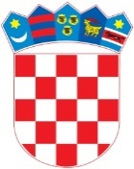
R E P U B L I K A H R V A T S K A
VUKOVARSKO-SRIJEMSKA ŽUPANIJA
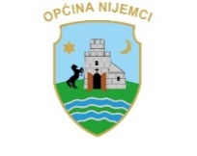
OPĆINA NIJEMCI
Trg kralja Tomislava 6, 32 245 NIJEMCI

OPĆINSKO VIJEĆE
KLASA: 410-08/23-01/01
URBROJ: 2196-20-01-23-
Nijemci, 15. prosinac 2023.

Na temelju članka 19. a Zakona o porezu na dohodak ("Narodne novine" broj 115/16, 106/18, 121/19, 32/20, 138/20, 151/22 i 114/23) i članka 28. Statuta Općine Nijemci („Službeni vjesnik“ Vukovarsko- srijemske županije broj 03/21) Općinsko vijeće Općine Nijemci na 31. sjednici, održanoj 15. prosinca 2023. godine donosi:

O D L U K U
o visini poreznih stopa godišnjeg poreza na dohodak
na području općine Nijemci

Članak 1.
Ovom Odlukom utvrđuje se visina poreznih stopa godišnjeg poreza na dohodak za porezne obveznike na području općine Nijemci.

Članak 2.
Porezne stope iz članka 1. ove Odluke utvrđuju se kako slijedi:
- niža porezna stopa 20 %,
- viša porezna stopa 30 %.

Članak 3.
Ova Odluka objavit će se u „Narodnim novinama“ i "Službenom vjesniku“ Vukovarsko-srijemske županije, a stupa na snagu 1. siječnja 2024. godine.

PREDSJEDNIK OPĆINSKOG VIJEĆA
Ivan Pandža

